附表：石门县2021年省特岗教师招聘第一批体检人员名单
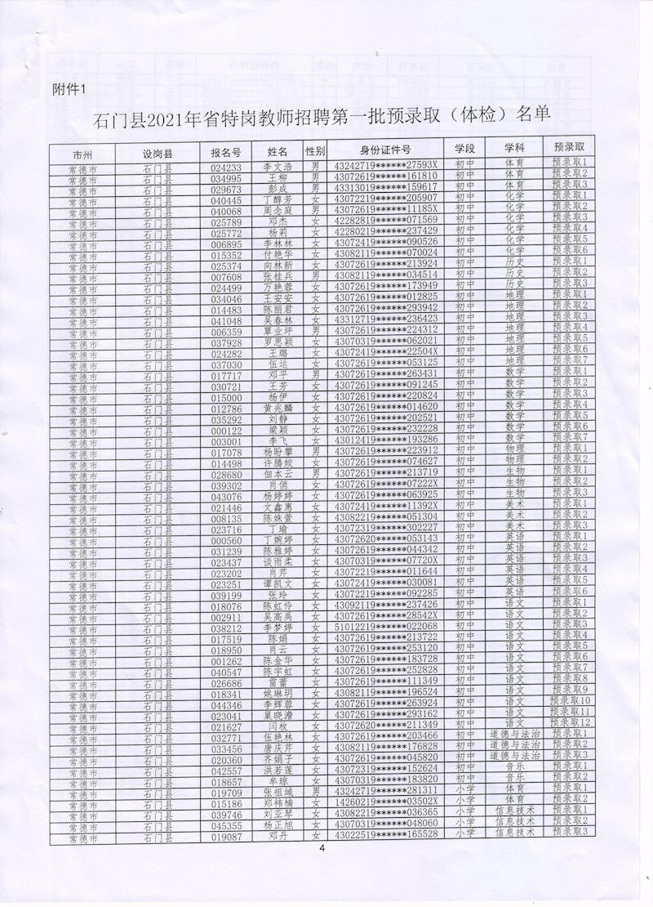
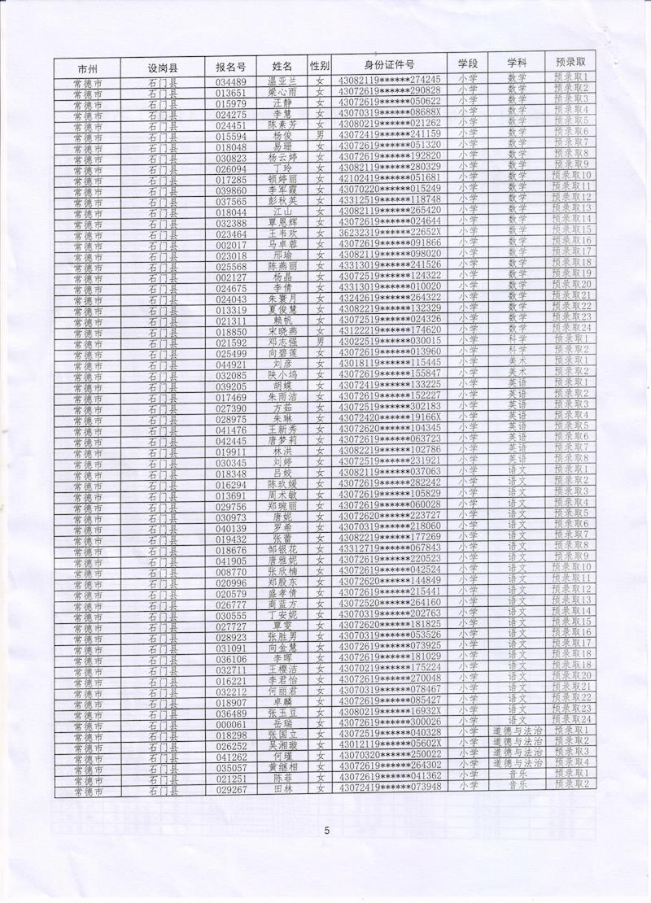
石门县教育局
2021年7月8日

